**Ręczniki kąpielowe - jak wybrać odpowiednie?**

**Istnieje kilka elementów, których używamy na co dzień. Jednymi z niezbędników w każdym domu są zdecydowanie <strong>ręczniki kąpielowe</strong>. Jak wybrać odpowiednie? Podpowiadamy!**

**Ręczniki kąpielowe to niezbędnik w każdej łazience**

Nie wyobrażamy sobie nie mieć w łazience kosmetyków czy szczoteczki do zębów. Tak samo ręczniki kąpielowe są zdecydowanie niezbędne!

**Jak wybrać odpowiednie ręczniki kąpielowe?**

Podczas zakupu ręczników, warto zwrócić uwagę na kilka kwestii, aby mogły dobrze spełniać swoją funkcję. Po pierwsze, dobierając ręczniki, dobrze jest sprawdzić ich skład materiałowy, a także miękkość i chłonność. Kolejną kwestią, która powinna wpłynąć na nasz wybór jest ich rozmiar. Warto dobrać go do naszych potrzeb, jednak najbardziej uniwersalnym rozwiązaniem jest inwestycja w zarówno duże [ręczniki kąpielowe](https://www.luksusowysen.pl/reczniki-kapielowe), jak i niewielkie ręczniczki do rąk czy włosów.

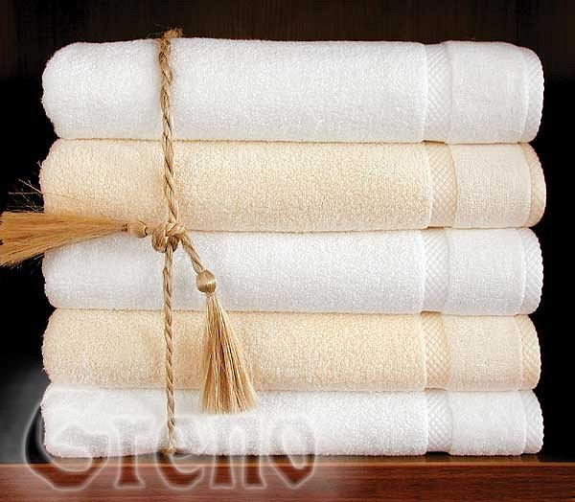

**O czym warto pamiętać?**

Pamiętajmy, że wybrane przez nas **ręczniki kąpielowe**, będą zawsze na widoku. Wieszamy je przecież na kaloryferze czy wieszakach w łazience, aby mogły wyschnąć po użyciu. Warto więc dobrać ich kolor oraz wzór do stylu panującego w pomieszczeniu. Jeśli nasza łazienka to wnętrze w stylu skandynawskich, najlepiej sprawdzą się ręczniki białe bądź beżowe. Jeśli postawiliśmy na pomieszczenie nowoczesne, możemy pobawić się kolorem i zainwestować w ręczniki pomarańczowe czy też zielone lub czerwone.